TRƯỜNG ĐẠI HỌC CÔNG NGHIỆP TPHCM
KHOA CÔNG NGHỆ THÔNG TIN


TIỂU LUẬN
THỊ GIÁC MÁY TÍNH VÀ ỨNG DỤNG
NHẬN DIỆN BỆNH TRÊN LÁ CÂY VỚI TẬP DỮ LIỆU AI MEDLEAF-X KẾT HỢP X-AI

Trình độ đào tạo : Đại Học Chính Quy
Ngành đào tạo : Khoa học máy tính
Năm học : 2025-2026
Học kỳ : I

GIẢNG VIÊN HƯỚNG DẪN: TS. LÊ THỊ VĨNH THANH
NHÓM SINH VIÊN THỰC HIỆN:
1) Võ Hồng Việt 22725461
2) Trần Quang Lộc 22732861
3) Trương Lâm Nhựt 22721871

Mã lớp: DHKHMT18CTT Mã lớp học phần: 422001503103
TP HỒ CHÍ MINH, Tháng 12 năm 2025

LỜI CÁM ƠN
Trong quá trình thực hiện và hoàn thiện đề tài nghiên cứu, nhóm chúng em đã nhận được sự hướng dẫn và hỗ trợ quý báu từ giảng viên hướng dẫn. Với lòng biết ơn sâu sắc, chúng em xin được gửi lời tri ân chân thành đến Tiến sĩ Lê Thị Vĩnh Thanh, giảng viên Khoa Công nghệ Thông tin – Trường Đại học Công nghiệp TP.HCM, người đã tận tình chỉ dẫn và đồng hành cùng nhóm trong suốt quá trình nghiên cứu.
Những kiến thức, định hướng và góp ý quý giá của cô đã giúp chúng em không chỉ hoàn thiện báo cáo này mà còn hiểu sâu hơn về phương pháp nghiên cứu khoa học và ứng dụng học sâu trong lĩnh vực thị giác máy tính. Sự tận tâm, nghiêm túc và tinh thần khích lệ của cô là nguồn động lực quan trọng giúp chúng em vượt qua những khó khăn trong quá trình thực hiện đề tài.

MỤC LỤC
CHƯƠNG 1. Tổng quan 6
1.1. Lí do chọn đề tài 6
1.2. Mục tiêu nghiên cứu 6
1.2.1. Mục tiêu chính 6
1.2.2. Mục tiêu cụ thể 7
1.3. Phạm vi nghiên cứu 7
1.4. Phương pháp nghiên cứu 8
1.4.1. Phương pháp nghiên cứu lí thuyết 8
1.4.2. Phương pháp nghiên cứu thực nghiệm 8
1.4.3. Phương pháp thu thập dữ liệu 8
1.4.4. Phương pháp phân tích 8
1.5. Kết cầu đồ án 9
CHƯƠNG 2. Tổng quan lí thuyết 10
2.1. Tổng quan về học sâu trong phân loại ảnh 10
2.2. Các mô hình đề xuất 11
2.3. Các nghiên cứu liên quan 12
2.4. Dữ liệu AI-MedLeafX 14
CHƯƠNG 3. Phương pháp nghiên cứu 16
3.1. Quy trình tổng quát của hệ thống 16
3.2. Lựa chọn mô hình 17
3.3. Cấu hình huấn luyện 17
3.4. Đánh giá 18
3.5. Phân tích và đánh giá kết quả bằng XAI 18
CHƯƠNG 4. Kết quả và phân tích (Results & Discussion) 19
4.1. Quá trình hội tụ của mô hình 19
4.2. Kết quả định lượng 20
4.3. Định vị nghiên cứu trong bối cảnh phân loại bệnh cây trồng nông nghiệp 21
4.4. Phân tích lỗi bằng Confusion matrix 22
4.5. Kết quả định tính (Explainable AI) 25
4.5.1. Phân tích trực quan bằng grad-CAM 25
4.5.2. Phân tích đặc trưng bằng t-SNE 27
CHƯƠNG 5. Kết luận và hướng phát triển 31
5.1. Kết luận 31
5.2. Hạn chế 32
5.3. Hướng phát triển 32

MỤC LỤC HÌNH ẢNH
Hình 3.1 Quy trình tổng quát hệ thống nhận diện bệnh lá cây thuốc 16
Hình 4.1. Learning curve của ConvNext-Tiny 19
Hình 4.2. Confusion matrix ResNet50 23
Hình 4.3. Confusion matrix EfficientNetV2-S 24
Hình 4.4. Confusion matrix ConvNeXt-Tiny 24
Hình 4.5 Biểu diễn đặc trưng t-SNE ResNet-50 28
Hình 4.6 Biểu diễn đặc trưng t-SNE – EfficientNetV2-S 28
Hình 4.7 Biểu diễn đặc trưng t-SNE ConvNeXT-Tiny 29

MỤC LỤC BẢNG BIỂU
Bảng 2.1 Cơ cấu tập dữ liệu AI MedLeaf-X 14
Bảng 4.1 Kết quả định lượng các mô hình 20
Bảng 4.2 Đối chiếu một số nghiên cứu liên quan 21
Bảng 4.3 Kết quả trực quan grad-CAM các loại bệnh 26

Tổng quan

Lí do chọn đề tài
Trong bối cảnh chuyển đổi số nông nghiệp đang được đẩy mạnh, việc phát hiện và chẩn đoán bệnh lá cây nhanh chóng, chính xác có ý nghĩa quan trọng đối với năng suất và chất lượng cây trồng [1]. Các bệnh lá như vàng lá, đốm lá, phấn trắng hay thán thư gây thiệt hại lớn [2], trong khi phương pháp nhận diện thủ công hiện nay còn phụ thuộc nhiều vào kinh nghiệm chủ quan, dễ sai lệch và tốn thời gian [3].
Sự phát triển của trí tuệ nhân tạo (AI), đặc biệt là học sâu (Deep Learning), mở ra hướng tiếp cận mới cho việc tự động hóa quá trình nhận dạng bệnh cây thông qua ảnh chụp lá [4]. Trong đó, các kiến trúc hiện đại như ResNet, EfficientNet và ConvNeXt đã chứng minh hiệu quả vượt trội trong bài toán phân loại hình ảnh [5, 6].
Đề tài “Ứng dụng học sâu trong nhận dạng bệnh lá cây thuốc dựa trên tập dữ liệu AI-MedLeafX” được lựa chọn nhằm khai thác tiềm năng này, hướng đến xây dựng một mô hình có khả năng phát hiện bệnh lá cây thuốc chính xác, đồng thời tăng cường khả năng giải thích mô hình bằng các kỹ thuật Explainable AI (Grad-CAM, t-SNE). Nghiên cứu không chỉ mang ý nghĩa học thuật mà còn góp phần hỗ trợ phát triển nông nghiệp thông minh và bảo tồn nguồn dược liệu quý.

Mục tiêu nghiên cứu

Mục tiêu chính
Mục tiêu chính của đề tài là xây dựng và phát triển một hệ thống học sâu có khả năng tự động nhận diện bệnh trên lá cây dược liệu dựa trên tập dữ liệu hình ảnh AI-MedLeafX.
Hệ thống không chỉ hướng đến việc phân loại chính xác các loại bệnh mà còn chú trọng vào khả năng giải thích kết quả dự đoán thông qua việc tích hợp các kỹ thuật Trí tuệ nhân tạo có thể giải thích (Explainable AI – XAI) [7]. Việc này giúp làm rõ các vùng ảnh mà mô hình tập trung trong quá trình ra quyết định, từ đó hỗ trợ các chuyên gia và người nông dân hiểu và kiểm chứng kết quả một cách trực quan, minh bạch.

Mục tiêu cụ thể
Đề tài tập trung vào việc nghiên cứu và hệ thống hóa cơ sở lý thuyết của học sâu trong xử lý ảnh, đặc biệt là các kiến trúc mạng nơ-ron tích chập (CNN) hiện đại như ResNet, EfficientNet và ConvNeXt, cùng với các phương pháp Explainable AI phổ biến.
Trên nền tảng đó, nhóm tiến hành phân tích và tiền xử lý bộ dữ liệu AI-MedLeafX, đảm bảo tính đa dạng và cân bằng giữa các lớp bệnh, đồng thời thực hiện các kỹ thuật tăng cường dữ liệu để nâng cao khả năng học và giảm hiện tượng overfitting.
Tiếp theo, nhóm thiết kế và huấn luyện các mô hình học sâu sử dụng những backbone đã lựa chọn, hướng đến mục tiêu đạt độ chính xác cao và khả năng khái quát tốt trong bài toán nhận dạng bệnh lá cây thuốc. Sau khi huấn luyện, các mô hình được tích hợp kỹ thuật Explainable AI nhằm trực quan hóa vùng đặc trưng quan trọng mà mô hình sử dụng khi đưa ra dự đoán.
Cuối cùng, nhóm thực nghiệm và đánh giá hiệu quả của hệ thống dựa trên các chỉ số định lượng như Accuracy, Precision, Recall, F1-score, kết hợp với Confusion Matrix và phân tích định tính qua Grad-CAM để kiểm chứng khả năng mô hình tập trung chính xác vào vùng lá bị bệnh.

Phạm vi nghiên cứu
Đề tài tập trung vào bài toán nhận dạng bệnh trên lá cây dược liệu dựa trên hình ảnh RGB tĩnh [8]. Phạm vi nghiên cứu bao gồm việc thu thập, tiền xử lý, huấn luyện và đánh giá mô hình học sâu trên tập dữ liệu AI-MedLeafX. Các thí nghiệm được giới hạn trong ba kiến trúc CNN tiêu biểu là ResNet50, EfficientNetV2-S và ConvNeXt-Tiny – đại diện cho ba thế hệ phát triển khác nhau của mạng nơ-ron tích chập.
Nghiên cứu chỉ xem xét hình ảnh lá cây ở cấp độ cá thể, không bao gồm phân tích video, ảnh đa phổ hoặc dữ liệu thời gian thực. Bên cạnh đó, phạm vi ứng dụng của mô hình được giới hạn trong nhận diện loại bệnh và tình trạng lá (khỏe – bệnh), chưa mở rộng sang dự đoán mức độ nặng nhẹ hoặc nguyên nhân gây bệnh. Mặc dù vậy, kết quả của nghiên cứu này đóng vai trò làm nền tảng cho các hướng phát triển tiếp theo, như mở rộng sang nhận dạng bệnh trên nhiều loài cây trồng khác, tích hợp mô hình vào hệ thống giám sát tự động hoặc ứng dụng di động trong nông nghiệp thông minh.

Phương pháp nghiên cứu

Phương pháp nghiên cứu lí thuyết
Nghiên cứu tiến hành thu thập, phân tích và tổng hợp các tài liệu, bài báo khoa học trong và ngoài nước liên quan đến lĩnh vực nhận dạng ảnh, học sâu (Deep Learning) và Explainable AI (XAI). Trên cơ sở đó, nhóm so sánh và đối chiếu các kiến trúc CNN hiện đại như ResNet, EfficientNet và ConvNeXt [5, 6, 9] để lựa chọn những mô hình có độ chính xác và khả năng khái quát hóa cao nhất. Đồng thời, nhóm cũng tìm hiểu và đánh giá các kỹ thuật XAI phổ biến, đặc biệt là Grad-CAM, nhằm xác định phương pháp phù hợp để trực quan hóa vùng chú ý của mô hình trong bài toán nhận dạng bệnh lá cây thuốc.

Phương pháp nghiên cứu thực nghiệm
Các thí nghiệm được triển khai bằng ngôn ngữ Python, sử dụng hai framework PyTorch và TensorFlow [10, 11]. Dữ liệu được chia theo tỷ lệ 80% huấn luyện, 10% kiểm định và 10% kiểm tra, kết hợp các kỹ thuật tiền xử lý (preprocessing). Mô hình được huấn luyện, đánh giá bằng các độ đo chuẩn (Accuracy, F1-score) và trực quan hóa kết quả thông qua biểu đồ thống kê và bản đồ nhiệt (heatmap). Ngoài ra, nhóm áp dụng kỹ thuật Grad-CAM và t-SNE để phân tích sâu hơn hiệu quả biểu diễn đặc trưng của mô hình so với baseline.

Phương pháp thu thập dữ liệu
Nghiên cứu sử dụng bộ dữ liệu công khai AI-MedLeafX, gồm ảnh lá cây thuốc thuộc nhiều loài và tình trạng bệnh khác nhau. Dữ liệu được chuẩn hóa về kích thước, định dạng và nhãn bệnh trước khi huấn luyện. Quá trình tiền xử lý bao gồm thay đổi kích thước ảnh, loại bỏ nhiễu và áp dụng các kỹ thuật tăng cường dữ liệu như xoay, lật, thay đổi độ sáng để tăng tính đa dạng mẫu và giảm hiện tượng overfitting.

Phương pháp phân tích
Kết quả mô hình được phân tích thông qua các công cụ thống kê và biểu đồ trực quan như Confusion Matrix, Classification Report và t-SNE. Song song đó, kỹ thuật Grad-CAM được sử dụng để trực quan hóa vùng mà mô hình tập trung khi dự đoán, qua đó kiểm tra mức độ tương quan giữa vùng chú ý của mạng nơ-ron và các khu vực thực tế bị bệnh trên lá.

Kết cầu đồ án
Báo cáo được bố cục thành 4 chương chính như sau:
Chương 1 – Tổng quan: Lí do chọn đề tài, mục tiêu nghiên cứu, phạm vi và phương pháp nghiên cứu của đề tài.
Chương 2 – Cơ sở lý thuyết và các nghiên cứu liên quan: Trình bày các kiến thức nền tảng về học sâu trong phân loại ảnh, giới thiệu các kiến trúc mô hình được sử dụng (ResNet50, EfficientNetV2-S, ConvNeXt-Tiny), cùng với tổng quan một số công trình đã công bố về nhận dạng bệnh lá cây và mô tả bộ dữ liệu AI-MedLeafX.
Chương 3 – Phương pháp nghiên cứu và thiết kế hệ thống: Mô tả quy trình xử lý dữ liệu, cách chia tập, chiến lược huấn luyện, phân công mô hình cho các thành viên, tiêu chí đánh giá và các kỹ thuật giải thích mô hình (Grad-CAM, t-SNE) được tích hợp trong hệ thống.
Chương 4 – Kết quả và thảo luận: Trình bày các kết quả thực nghiệm định lượng và định tính, so sánh hiệu năng giữa các mô hình, phân tích vùng chú ý của mô hình bằng Grad-CAM và t-SNE, đồng thời rút ra nhận xét, ưu – nhược điểm và hướng phát triển tiếp theo.
Chương 5 – Kết luận và hướng phát triển: Tổng kết những kết quả đạt được, đánh giá mức độ hoàn thành mục tiêu nghiên cứu, nêu ra những hạn chế còn tồn tại và định hướng phát triển tiếp theo cho hệ thống trong các nghiên cứu tương lai.

Tổng quan lí thuyết

Tổng quan về học sâu trong phân loại ảnh
Học sâu (deep learning) đã trở thành phương pháp chủ đạo trong phân loại ảnh, đặc biệt với sự phát triển của Mạng Nơ-ron Tích chập (Convolutional Neural Networks - CNN). CNN được cấu thành từ các lớp tích chập (convolutional layers) xen kẽ với các lớp pooling (lấy mẫu hạ kích thước) và kết thúc bằng các lớp kết nối đầy đủ (fully connected layers). Cơ chế chính của CNN là sử dụng các bộ lọc tích chập để tự động trích xuất đặc trưng không gian từ ảnh. Cụ thể, mỗi lớp tích chập gồm nhiều kernel trượt qua ảnh đầu vào, phát hiện các mẫu đặc trưng cục bộ như cạnh lá, vết bệnh, hình dạng đốm, v.v. Các lớp pooling (ví dụ: max pooling) có nhiệm vụ giảm kích thước đặc trưng bằng cách chọn lọc giá trị nổi bật trong vùng lọc, giúp giảm chiều dữ liệu và tăng tính bất biến đối với dịch chuyển hoặc nhiễu. Sau nhiều tầng tích chập và pooling, CNN “học” được các đặc trưng trừu tượng dần (từ nét cạnh đến đặc trưng cấp cao). Cuối cùng, các lớp kết nối đầy đủ sẽ đảm nhiệm vai trò phân loại dựa trên các đặc trưng đã trích xuất. Nhờ cấu trúc phân cấp này, CNN phù hợp đặc biệt với bài toán phân loại ảnh lá cây, vì nó có thể tự động nhận biết các đặc điểm quan trọng phân biệt các loại bệnh hoặc tình trạng khỏe mạnh trên lá (ví dụ: kiểu hoa văn đốm lá do bệnh, sự đổi màu, hình dạng tổn thương) một cách ổn định trước những biến động nhỏ trong góc chụp hay ánh sáng.
Trong lĩnh vực nông nghiệp, CNN đã chứng tỏ hiệu quả vượt bậc khi phân loại bệnh cây trồng từ ảnh lá. Từ sau thành công của AlexNet trên ImageNet năm 2012 [12], nhiều mô hình CNN ngày càng sâu và phức tạp đã được áp dụng cho ảnh thực vật. Nhờ khả năng học end-to-end, mô hình CNN nhanh chóng đạt độ chính xác rất cao trong nhận dạng bệnh lá. Chẳng hạn, một nghiên cứu huấn luyện CNN trên tập ảnh PlantVillage (54.306 ảnh lá với nền trắng, phân loại 14 loài cây và 26 loại bệnh) đã đạt độ chính xác đến ~99,3% trên tập kiểm tra [13]. Tương tự, nhiều mô hình CNN được xây dựng trên 87.848 ảnh (25 loài cây, 58 tình trạng bệnh/khỏe) và báo cáo kết quả nhận dạng chính xác tới 99,53% [14]. Những kết quả này khẳng định CNN là phương pháp đầy hứa hẹn cho chẩn đoán bệnh cây tự động. Tuy nhiên, cần lưu ý rằng các bộ dữ liệu nói trên đều được thu thập trong điều kiện kiểm soát (phông nền đơn giản, ánh sáng đồng đều). Mặc dù mô hình cho độ chính xác gần như tuyệt đối trên ảnh phòng thí nghiệm, hiệu năng của CNN có thể giảm đáng kể khi áp dụng cho ảnh chụp ngoài thực địa có bối cảnh phức tạp và điều kiện ánh sáng thay đổi. Do đó, vấn đề đặt ra là làm sao giúp mô hình học sâu tổng quát hóa tốt hơn trong điều kiện thực tế – đây chính là thách thức mà nghiên cứu này hướng tới giải quyết.
Một kỹ thuật quan trọng để nâng cao hiệu quả của CNN là Transfer Learning kết hợp Fine-tuning [15]. Thay vì khởi tạo toàn bộ trọng số mạng theo phân phối ngẫu nhiên, mô hình có thể được khởi tạo từ các trọng số đã được huấn luyện trước trên các tập dữ liệu lớn như ImageNet (1,2 triệu ảnh thuộc 1.000 lớp). Các trọng số này đã học được những đặc trưng thị giác phổ quát của ảnh tự nhiên — chẳng hạn như biên cạnh, kết cấu hay họa tiết — giúp mô hình có nền tảng nhận diện tốt hơn ngay từ đầu. Nhiều nghiên cứu đã chỉ ra rằng Transfer Learning giúp mô hình hội tụ nhanh hơn, ổn định hơn và đạt độ chính xác cao hơn đáng kể so với việc huấn luyện hoàn toàn từ đầu [15, 16]. Vì vậy, trong nghiên cứu này, nhóm áp dụng mô hình tiền huấn luyện trên ImageNet và tinh chỉnh (fine-tune) trên tập dữ liệu AI-MedLeafX nhằm tối ưu hiệu suất, rút ngắn thời gian huấn luyện và tăng khả năng tổng quát hóa của mô hình.

Các mô hình đề xuất
Trong số rất nhiều kiến trúc CNN đã được phát triển, nghiên cứu này lựa chọn ba mô hình đại diện cho ba giai đoạn phát triển khác nhau của mạng tích chập: ResNet-50, EfficientNetV2-S và ConvNeXt-Tiny. Mỗi mô hình phản ánh một hướng cải tiến đặc trưng trong thiết kế kiến trúc CNN, đồng thời sở hữu những ưu điểm riêng phù hợp với bài toán phân loại ảnh bệnh lá cây thuốc.
ResNet-50 là kiến trúc CNN kinh điển với khoảng 50 lớp, được xây dựng dựa trên ý tưởng skip-connection cho phép đầu ra của một lớp được cộng trực tiếp với đầu ra của lớp sâu hơn [5]. Thiết kế này giải quyết hiệu quả vấn đề suy giảm gradient khi mạng trở nên quá sâu, tạo điều kiện để huấn luyện các mô hình hàng chục tới hàng trăm lớp mà vẫn hội tụ ổn định. Nhờ cơ chế truyền thông tin theo “đường tắt”, ResNet-50 vừa duy trì được độ sâu lớn để học đặc trưng phức tạp, vừa tránh hiện tượng mất thông tin qua nhiều tầng tích chập. Kể từ khi đạt giải nhất ImageNet 2015, ResNet-50 trở thành kiến trúc baseline mạnh mẽ và được sử dụng rộng rãi trong nhiều tác vụ thị giác máy tính.
EfficientNetV2-S đại diện cho thế hệ mô hình tối ưu hóa toàn diện dựa trên chiến lược compound scaling [6]. Khác với EfficientNet đời đầu, EfficientNetV2 giới thiệu nhiều cải tiến quan trọng như bộ tìm kiến trúc (NAS) hiệu quả hơn, cấu trúc block tinh gọn và kỹ thuật huấn luyện tiến bộ (progressive learning) giúp tăng tốc đáng kể quá trình huấn luyện. Nhờ mở rộng cân bằng chiều sâu, chiều rộng và độ phân giải đầu vào, EfficientNetV2-S đạt độ chính xác cao trên ImageNet trong khi vẫn giữ kích thước mô hình nhỏ và tốc độ huấn luyện nhanh hơn 2–4 lần so với EfficientNet phiên bản đầu tiên. Trong nghiên cứu này, EfficientNetV2-S được chọn làm đại diện cho dòng mô hình chú trọng hiệu suất – gọn nhẹ, nhanh nhưng vẫn đạt độ chính xác cao.
ConvNeXt-Tiny là kiến trúc CNN hiện đại được thiết kế với cảm hứng từ sự thành công của Transformer trong thị giác máy tính [9]. ConvNeXt tinh chỉnh cấu trúc ResNet truyền thống bằng cách áp dụng các best-practices từ Vision Transformer: sử dụng kernel lớn hơn, thay BatchNorm bằng LayerNorm, đơn giản hóa block và tối ưu pipeline huấn luyện. Mục tiêu của ConvNeXt là “hiện đại hóa” CNN để đạt hiệu năng ngang bằng hoặc vượt các mô hình Transformer trên các benchmark lớn. Phiên bản Tiny có khoảng 28 triệu tham số, đủ nhẹ để huấn luyện trên quy mô dữ liệu trung bình nhưng vẫn đạt độ chính xác cao nhờ khả năng biểu diễn mạnh mẽ. Đây được xem là đại diện tiêu biểu cho xu hướng kiến trúc CNN mới nhất, kết hợp ưu điểm của CNN truyền thống và những ý tưởng của Transformer.
Tóm lại, ba mô hình được lựa chọn – ResNet-50, EfficientNetV2-S và ConvNeXt-Tiny – phản ánh ba bước tiến quan trọng trong sự phát triển của CNN. Đầu tiên là ResNet: mạng sâu truyền thống với skip-connection, thứ hai là EfficientNetV2: mạng tối ưu hóa theo hướng hiệu quả tính toán, và cuối cùng là ConvNeXt: mạng tích chập thế hệ mới lấy cảm hứng từ Transformer. Việc đánh giá đồng thời ba mô hình này trên tập dữ liệu AI-MedLeafX cho phép phân tích rõ ưu, nhược điểm của từng kiến trúc, từ đó định hướng lựa chọn mô hình phù hợp nhất cho bài toán nhận diện bệnh trên lá cây thuốc.

Các nghiên cứu liên quan
Nhận diện bệnh trên lá cây bằng kỹ thuật học sâu đã thu hút nhiều sự quan tâm trong những năm gần đây. Công trình của Mohanty cùng cộng sự là một trong những nghiên cứu đầu tiên chứng minh hiệu quả của CNN trong nhận dạng bệnh lá cây [13]. Sử dụng tập dữ liệu công khai PlantVillage gồm 54.306 ảnh thuộc 38 lớp (26 bệnh và 12 lớp lá khỏe) trong điều kiện phòng thí nghiệm, mô hình CNN của nhóm tác giả đạt độ chính xác tới 99,35%. Tiếp đó, Ferentinos mở rộng quy mô dữ liệu lên 87.848 ảnh của 25 loài cây và 58 tổ hợp bệnh/khỏe, thử nghiệm nhiều kiến trúc CNN khác nhau và ghi nhận độ chính xác cao nhất 99,53%, cho thấy deep learning hoạt động đặc biệt tốt khi dữ liệu đủ lớn và đồng nhất [14].
Nhằm đánh giá hiệu năng giữa các kiến trúc CNN hiện đại, nhiều mô hình (được huấn luyện trước trên tập ImageNet) đã được tiến hành fine-tune hình như ResNet-50, Inception-v4 và DenseNet-121 trên phiên bản PlantVillage mở rộng [17]. Kết quả cho thấy phần lớn mô hình đạt độ chính xác trên 95%, trong đó DenseNet-121 đạt mức cao nhất 99,75%, đồng thời tránh được hiện tượng overfitting khi huấn luyện lâu hơn.
Trong những năm gần đây, hướng nghiên cứu tập trung vào các kỹ thuật và kiến trúc mới nhằm nâng cao hiệu quả nhận dạng bệnh lá trong bối cảnh tự nhiên, nơi ánh sáng, góc chụp và nền ảnh thay đổi phức tạp hơn. Zeng cùng cộng sự đã đề xuất mô hình LDSNet kết hợp CNN với cơ chế Attention (gồm multi-scale dilation + attention module), giúp tăng cường khả năng tập trung vào vùng lá bệnh và đạt độ chính xác 95,4% trong nhận dạng bệnh lá bắp ngoài đồng ruộng [18]. Bên cạnh đó, Bi và Hu sử dụng GAN (WGAN-GP) để tạo ảnh lá bệnh tổng hợp trong điều kiện dữ liệu hạn chế; việc bổ sung ảnh GAN giúp mô hình tăng độ chính xác từ 20,2% lên 24,4%, tương đương cải thiện khoảng 4 điểm phần trăm [19].
Mặc dù đạt nhiều kết quả nổi bật, phần lớn các nghiên cứu trước đây chủ yếu tập trung vào các cây trồng nông nghiệp phổ biến như cà chua, khoai tây, ngô hoặc lúa, do đó chưa phản ánh đầy đủ sự đa dạng về loài và bệnh trong giới thực vật. Ngược lại, các nghiên cứu liên quan đến nhóm cây thuốc (medicinal plants) chỉ chiếm tỷ lệ nhỏ và thường bị giới hạn bởi số lượng mẫu ít, phạm vi loài hẹp và thiếu sự đa dạng về biểu hiện bệnh. Như Arivazhagan et al. đã ghi nhận, các bộ dữ liệu dành cho cây thuốc còn tương đối hạn chế, gây khó khăn cho việc huấn luyện và làm giảm khả năng tổng quát hóa của mô hình khi áp dụng cho những loài cây khác [20]. Thêm vào đó, đặc điểm hình thái và biểu hiện bệnh trên lá cây thuốc khá phức tạp, càng làm tăng thách thức trong việc xây dựng các mô hình học sâu đáng tin cậy.
Từ những hạn chế này, bộ dữ liệu AI-MedLeafX được xây dựng nhằm mở rộng nghiên cứu sang nhóm cây dược liệu, cung cấp dữ liệu đa loài – đa bệnh để đánh giá và so sánh các mô hình học sâu trong bối cảnh thực tế hơn, hướng tới phát triển hệ thống nhận dạng bệnh cây thuốc chính xác và đáng tin cậy.

Dữ liệu AI-MedLeafX
AI-MedLeafX là bộ vừa được công bố đầu năm 2025 trên Mendeley Data, được xây dựng bởi nhóm nghiên cứu tại Bangladesh, hướng đến mục tiêu chẩn đoán bệnh trên các loài cây dược liệu nhiệt đới. Bộ dữ liệu bao gồm bốn loài cây thuốc phổ biến: Cinnamomum camphora (long não), Terminalia chebula (kha tử), Moringa oleifera (chùm ngây) và Azadirachta indica (neem Ấn Độ). Mỗi loài được phân chia thành các lớp lá khỏe và lá mắc các bệnh đặc trưng, tạo thành tổng cộng 13 lớp ảnh. Các bệnh thường gặp bao gồm: bệnh đốm vi khuẩn (Bacterial Spot), bệnh đốm vòng (Shot Hole), bệnh phấn trắng (Powdery Mildew), bệnh vàng lá (Yellow Leaf Disease), cùng các lớp lá khỏe tương ứng của từng loài.
Bảng 2.1 Cơ cấu tập dữ liệu AI MedLeaf-X
Loài | Lớp | Số mẫu
Camphor | Camphor Bacterial Spot | 801
 | Camphor Healthy Leaf | 800
 | Camphor Shot Hole | 795
HariTaki | HariTaki Bacterial Spot | 803
 | HariTaki Healthy Leaf | 816
 | HariTaki Shot Hole | 802
Neem | Neem Healthy Leaf | 1021
 | Neem Powdery Mildew | 854
 | Neem Shot Hole Leaf | 834
 | Neem Yellow Leaf | 854
Sojina | Sojina Bacterial Spot | 804
 | Sojina Healthy Leaf | 860
 | Sojina Yellow Leaf | 814

AI-MedLeafX bao gồm tổng cộng 10.858 ảnh [21], là bộ dữ liệu đầu tiên tập trung riêng vào nhóm cây dược liệu, góp phần quan trọng vào nghiên cứu học sâu trong nông nghiệp và lĩnh vực dược liệu truyền thống. Sự kết hợp giữa đa loài và đa bệnh làm tăng mức độ thử thách đối với mô hình: không chỉ cần phân biệt được sự khác nhau về hình thái giữa các loài, mô hình còn phải nhận diện các biểu hiện bệnh đôi khi tương tự nhau xuất hiện trên các loài khác nhau. Nhờ sự đa dạng này, AI-MedLeafX trở thành bộ dữ liệu phù hợp để đánh giá khả năng khái quát hóa của các kiến trúc CNN hiện đại.
Trước khi đưa vào mô hình, toàn bộ ảnh trong tập dữ liệu được tiền xử lý ở cùng kích thước 224×224 pixel, phù hợp với yêu cầu đầu vào của các mô hình ResNet-50, EfficientNetV2-S và ConvNeXt-Tiny. Đồng thời, ảnh được chuẩn hóa theo đúng cấu hình tiền huấn luyện (ImageNet preprocessing) nhằm đảm bảo sự tương thích với bộ trọng số ban đầu của mô hình. Quy trình chuẩn hóa thống nhất này giúp mô hình tận dụng hiệu quả các đặc trưng thị giác đã học từ ImageNet, đồng thời cải thiện sự ổn định trong quá trình huấn luyện nhờ giữ nguyên phân bố dữ liệu.

Phương pháp nghiên cứu

Quy trình tổng quát của hệ thống
Hệ thống được xây dựng theo một quy trình khép kín, bao gồm các giai đoạn chính: tiền xử lý dữ liệu, huấn luyện mô hình, đánh giá hiệu quả và trực quan hóa kết quả. Đầu vào của hệ thống là các hình ảnh lá cây dược liệu từ tập dữ liệu AI-MedLeafX. Mỗi ảnh được chuẩn hóa kích thước về 224×224 pixel, chuyển sang định dạng tensor và chia thành ba tập riêng biệt gồm huấn luyện (80%), kiểm định (10%) và kiểm thử (10%). Dữ liệu sau khi chuẩn hóa được đưa vào mô hình học sâu để tiến hành huấn luyện và tinh chỉnh thông qua các thông số tối ưu đã được lựa chọn.
Sau khi hoàn tất quá trình huấn luyện, mô hình được đánh giá bằng các chỉ số định lượng chuẩn như Accuracy, Precision, Recall và F1-score để xác định hiệu năng tổng thể. Bên cạnh đó, nhóm nghiên cứu áp dụng hai phương pháp trực quan hóa trong lĩnh vực XAI (Explainable AI) nhằm phân tích sâu hơn hành vi của mô hình. Cụ thể, Grad-CAM được sử dụng để biểu diễn các vùng mà mạng nơ-ron tập trung khi đưa ra dự đoán, giúp lý giải cơ chế ra quyết định của mô hình [22]; trong khi t-SNE được dùng để giảm chiều và hiển thị không gian đặc trưng, qua đó minh họa mức độ phân tách giữa các lớp dữ liệu trong tầng biểu diễn [23]. Toàn bộ quy trình có thể mô tả khái quát theo chuỗi: Input → Tiền xử lý → Mô hình → Đánh giá → Trực quan hóa (Grad-CAM, t-SNE).

Hình 3.1 Quy trình tổng quát hệ thống nhận diện bệnh lá cây thuốc
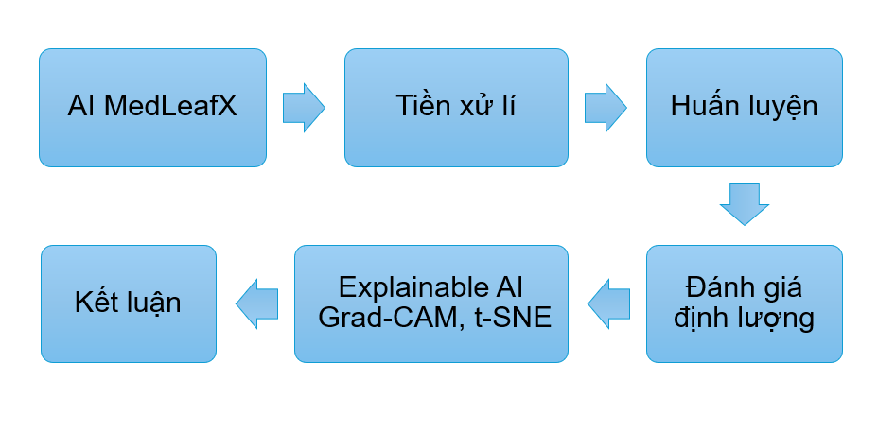

Lựa chọn mô hình
Để đảm bảo tính khách quan trong so sánh, nhóm xây dựng ba mô hình học sâu độc lập dựa trên ba kiến trúc CNN khác nhau. Mô hình ResNet-50 đóng vai trò baseline nhờ cơ chế skip connection giúp duy trì tín hiệu ổn định ở các tầng sâu. EfficientNetV2-S được lựa chọn nhằm tối ưu hóa hiệu suất tính toán nhờ chiến lược compound scaling. ConvNeXt-Tiny đại diện cho kiến trúc hiện đại kết hợp ưu điểm của CNN với cải tiến từ Transformer, giúp mô hình học tốt hơn các đặc trưng phức tạp của bệnh lá. Việc triển khai ba mô hình theo cùng quy trình huấn luyện trên cùng tập dữ liệu giúp đảm bảo tính công bằng trong quá trình đánh giá hiệu năng.

Cấu hình huấn luyện
Quá trình huấn luyện các mô hình được triển khai trên môi trường Kaggle GPU P100, đảm bảo khả năng tính toán ổn định cho ba kiến trúc ResNet50, EfficientNetV2-S và ConvNeXt-Tiny. Toàn bộ mô hình đều sử dụng trọng số tiền huấn luyện ImageNet, giúp tăng khả năng khái quát hóa và rút ngắn thời gian hội tụ ngay từ những epoch đầu. Dữ liệu được chia theo tỷ lệ 80% huấn luyện – 10% kiểm định – 10% kiểm thử, giữ nguyên phân phối của 13 lớp bệnh và không áp dụng bất kỳ kỹ thuật tăng cường dữ liệu nào nhằm đánh giá khả năng học thật của mô hình trên tập dữ liệu gốc.
Chiến lược huấn luyện được tổ chức theo hai pha nhằm tối ưu cả tốc độ hội tụ và độ ổn định của mô hình. Ở pha 1, mô hình được huấn luyện 20 epoch với tốc độ học 1×10⁻⁴, tập trung tinh chỉnh các lớp cuối và ổn định quá trình học đặc trưng cơ bản. Sang pha 2, tốc độ học được giảm mạnh xuống 5×10⁻⁶ để mô hình học tinh hơn, tránh dao động gradient và hạn chế overfitting. Hai pha huấn luyện đều kết hợp đồng thời Early Stopping và ReduceLROnPlateau nhằm tự động điều chỉnh tốc độ học và chủ động dừng huấn luyện khi mô hình không còn cải thiện đáng kể. Cụ thể, patience được đặt lần lượt là 4 epoch cho pha 1 và 7 epoch cho pha 2; kết quả thực tế ghi nhận ResNet50 dừng tại epoch 16, EfficientNetV2-S tại epoch 26 và ConvNeXt-Tiny tại epoch 20.
Trong quá trình tối ưu, cả ba mô hình sử dụng bộ tối ưu AdamW, vốn được đánh giá cao về tính ổn định nhờ khả năng tách biệt weight decay ra khỏi quá trình cập nhật momentum. Hàm mất mát được sử dụng là Cross-Entropy Loss, phù hợp cho bài toán phân loại đa lớp với 13 danh mục bệnh và lá khỏe. Kích thước batch được cố định ở 32, bảo đảm sự cân bằng giữa tốc độ huấn luyện và mức sử dụng bộ nhớ GPU.
Nhờ cấu hình huấn luyện được thiết kế theo hai pha, kết hợp early stopping, điều chỉnh tốc độ học và tối ưu hóa bằng AdamW, các mô hình đều đạt được độ ổn định cao, hạn chế overfitting và thu được hiệu năng phân loại tốt trên bộ dữ liệu AI-MedLeafX.

Đánh giá
Sau huấn luyện, mô hình được đánh giá bằng Accuracy, Precision, Recall, F1-score và ROC-AUC — những thước đo tiêu chuẩn trong phân loại [24]. Ngoài ra, Confusion Matrix được sử dụng để trực quan hóa phân phối lỗi của mô hình và xác định các lớp dễ bị nhầm lẫn. Việc kết hợp nhiều chỉ số giúp đánh giá toàn diện tính ổn định và khả năng phân biệt bệnh của mỗi kiến trúc.

Phân tích và đánh giá kết quả bằng XAI
Ngoài các phép đánh giá định lượng, hệ thống áp dụng Grad-CAM và t-SNE để giải thích hành vi mô hình. Grad-CAM cho phép trực quan hóa các vùng ảnh có ảnh hưởng mạnh đến dự đoán cuối cùng của mô hình [22]. Kết quả cho thấy các mô hình, đặc biệt ConvNeXt-Tiny, có xu hướng tập trung vào viền lá, đốm màu hoặc vùng tổn thương — những đặc trưng mang ý nghĩa sinh học quan trọng.
Ở góc nhìn toàn cục, t-SNE giúp biểu diễn không gian đặc trưng mà mô hình học được [23]. Các mẫu trong cùng một lớp thường tạo thành các cụm rõ ràng, trong khi các lớp có triệu chứng tương đồng có xu hướng nằm gần nhau hơn. Điều này phản ánh khả năng học biểu diễn có tính phân biệt cao của mô hình. Sự kết hợp giữa Grad-CAM và t-SNE đem lại cái nhìn toàn diện từ cấp độ cục bộ đến toàn cục, giúp đánh giá cả khả năng suy luận lẫn chất lượng đặc trưng mà mô hình học được.

Kết quả và phân tích
(Results & Discussion)

Quá trình hội tụ của mô hình
Hình 4.1. Learning curve của ConvNext-Tiny
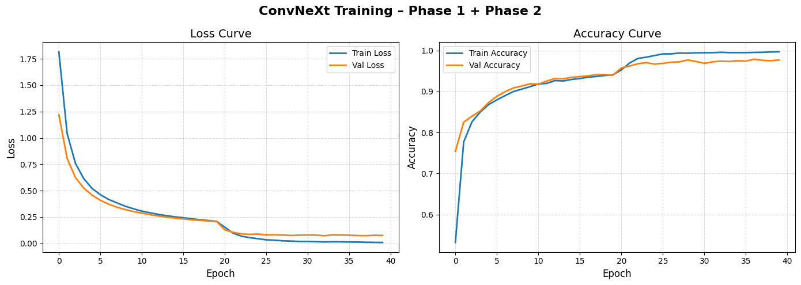
Learning Curve được sử dụng nhằm quan sát mức độ hội tụ và sự ổn định của các mô hình trong suốt hai pha huấn luyện. Hình 4.1 thể hiện Learning Curve của mô hình ConvNeXt-Tiny, đại diện cho xu hướng huấn luyện chung của cả ba mô hình. Trong pha 1, cả train loss và val loss đều giảm mạnh ngay từ những epoch đầu, cho thấy mô hình nhanh chóng học được các đặc trưng cơ bản của bộ dữ liệu. Quá trình tối ưu diễn ra cho đến hết epoch thứ 20 của pha 1. Sang pha 2 với tốc độ học nhỏ hơn (5e-5), đường loss tiếp tục giảm nhẹ và duy trì ổn định, đồng thời khoảng cách giữa train loss và val loss luôn giữ ở mức rất nhỏ, phản ánh khả năng tổng quát hóa tốt của mô hình.
Đường Accuracy cũng cho thấy quá trình hội tụ rõ ràng. Độ chính xác tăng nhanh ngay từ pha 1 và tiếp tục cải thiện đều đặn khi bước vào pha 2. Train accuracy và val accuracy bám sát nhau trong toàn bộ quá trình, không xuất hiện dấu hiệu phân kỳ, dao động mạnh, hay bất kỳ hành vi bất thường nào có thể cho thấy hiện tượng overfitting hoặc underfitting. Quá trình hội tụ diễn ra trơn tru đến khi early stopping kết thúc pha 2 tại epoch thứ 20 đối với ConvNeXt-Tiny.
Cả ba mô hình đều thể hiện xu hướng huấn luyện tương tự. Ở pha 1, tất cả đều chạy đủ 20 epoch và hội tụ nhanh, trong khi pha 2 dừng tại các mốc khác nhau do early stopping: ResNet-50 dừng ở epoch 16, EfficientNetV2-S ở epoch 26 và ConvNeXt-Tiny ở epoch 20. Tuy khác nhau về thời điểm dừng, cả ba mô hình đều cho thấy đường loss và accuracy ổn định, không có dấu hiệu overfitting hoặc underfitting. Điều này chứng minh rằng chiến lược huấn luyện hai pha kết hợp với early stopping hoạt động hiệu quả và mang lại quá trình tối ưu hóa nhất quán cho tất cả các kiến trúc.

Kết quả định lượng
Sau khi hoàn tất huấn luyện trên bộ dữ liệu AI-MedLeafX, ba mô hình được lựa chọn: ResNet50, EfficientNetV2-S và ConvNeXt-Tiny được đánh giá bằng tập kiểm tra độc lập. Các chỉ số được sử dụng gồm Accuracy, Precision, Recall, và F1-Score (macro average).

Bảng 4.1 Kết quả định lượng các mô hình
Mô hình | Accuracy (%) | Precision (macro) | Recall (macro) | F1-score (macro) | Số tham số (M)
ResNet50 | 95.03 | 0.95 | 0.95 | 0.95 | ≈ 24
EfficientNetV2_S | 96.06 | 0.97 | 0.97 | 0.97 | ≈ 21
ConvNeXt-Tiny | 98.16 | 0.98 | 0.98 | 0.98 | ≈ 28

Kết quả trình bày trong Bảng 4.1 cho thấy cả ba mô hình ResNet50, EfficientNetV2-S và ConvNeXt-Tiny đều đạt hiệu năng cao trên bộ dữ liệu AI-MedLeafX, với độ chính xác tổng thể đều trên 95%. Trong đó, ConvNeXt-Tiny đạt kết quả tốt nhất với Accuracy ≈ 98.16% và các chỉ số Precision, Recall, F1-score đều đạt mức 0.98, phản ánh khả năng biểu diễn đặc trưng mạnh mẽ của kiến trúc CNN thế hệ mới. EfficientNetV2-S đứng vị trí thứ hai với Accuracy ≈ 96.06%, đồng thời duy trì sự cân bằng tốt giữa độ chính xác và số tham số (≈ 21M), cho thấy hiệu quả của chiến lược compound scaling trong việc tối ưu khả năng học mà vẫn đảm bảo tốc độ và tính gọn nhẹ của mô hình. Độ chính xác của ResNet50 đạt khoảng 95%, thấp hơn hai mô hình còn lại nhưng vẫn giữ vai trò baseline đáng tin cậy. Kết quả này phản ánh giới hạn của kiến trúc CNN truyền thống khi so sánh với các kiến trúc tối ưu hóa hiện đại như EfficientNetV2-S hoặc ConvNeXt-Tiny.
Xét trên tiêu chí hiệu quả giữa độ chính xác và kích thước mô hình, EfficientNetV2-S là mô hình tối ưu nhất khi đạt gần 97% độ chính xác với số tham số ít hơn đáng kể so với ConvNeXt-Tiny (~28M). Ngược lại, ConvNeXt-Tiny có số tham số lớn hơn nhưng lại đạt hiệu năng cao nhất, cho thấy việc kết hợp các cải tiến từ Transformer vào cấu trúc CNN mang lại lợi ích đáng kể trong biểu diễn đặc trưng và phân tách các lớp bệnh phức tạp.
Nhìn chung, ba mô hình đều đáp ứng tốt yêu cầu phân loại bệnh lá cây thuốc; trong đó, ConvNeXt-Tiny phù hợp cho mục tiêu chính xác cao, còn EfficientNetV2-S phù hợp khi ưu tiên sự cân bằng giữa hiệu năng và chi phí tính toán.

Định vị nghiên cứu trong bối cảnh phân loại bệnh cây trồng nông nghiệp
Bảng 4.2 Đối chiếu một số nghiên cứu liên quan
Nghiên cứu | Mohanty et al. (2016) [13] | Forentinos (2018) [14] | Ferdous et al. (2025) [21] | Nghiên cứu này (2025)
Dataset | PlantVillage | 87K Agriculture | AI-MedLeafX | AI-MedLeafX
Phạm vi | Rau củ quả | Đa dạng cây nông nghiệp | Cây thuốc | Cây thuốc
Số lớp | 38 | 58 | 13 | 13
Mô hình  (tốt nhất) | GoogLeNet | VGG16 | MobileNetV2 | ConvNeXt-Tiny
Tổng tham số | ≈ 6.8M | ≈ 138M | ≈ 3.4M | ≈ 28M
Độ chính xác | 99.35% | 99.53% | 92.50% | 98.16%

Bảng 4.2 trình bày sự đối chiếu giữa đề tài và một số công trình tiêu biểu trong lĩnh vực phân loại bệnh lá cây bằng học sâu. Nhìn chung, các nghiên cứu trước đây chủ yếu tập trung vào nhóm cây nông nghiệp như rau, củ, quả, vốn là các đối tượng được nghiên cứu rộng rãi trong nông nghiệp số. Tiêu biểu là nghiên cứu của Mohanty và cộng sự [13] sử dụng tập PlantVillage gồm 38 lớp và đạt độ chính xác 99,35% nhờ dữ liệu được chụp trong điều kiện kiểm soát mạnh. Ferentinos [14] tiếp tục mở rộng theo hướng tương tự với hơn 87.000 ảnh thuộc 58 lớp, sử dụng mô hình VGG16 có dung lượng rất lớn (≈138 triệu tham số), đạt độ chính xác 99,53%. Những nghiên cứu này cho thấy khi dữ liệu leaf-level được chuẩn hóa tốt, các kiến trúc CNN có thể đạt hiệu năng rất cao.
Đối với nhóm cây dược liệu, số lượng nghiên cứu còn tương đối hạn chế. Công trình của Ferdous cùng cộng sự [21] giới thiệu bộ dữ liệu AI-MedLeafX gồm 13 lớp của bốn loài cây thuốc, với kết quả baseline chủ yếu dựa trên MobileNetV2 (≈3,4 triệu tham số). Tuy nhiên, bài báo gốc chưa thực hiện đánh giá hệ thống trên nhiều thế hệ kiến trúc CNN và chưa phân tích sâu về khả năng học đặc trưng của mô hình thông qua các kỹ thuật giải thích mô hình. Tuy nhiên, vì AI-MedLeafX là tập dữ liệu mới được công bố gần đây nên mức độ phổ biến trong cộng đồng nghiên cứu còn thấp, dẫn đến việc chưa có nhiều công trình độc lập sử dụng hoặc mở rộng từ bộ dữ liệu này. Đồng thời, bài báo gốc cũng chưa thực hiện đánh giá hệ thống trên nhiều thế hệ kiến trúc CNN và chưa phân tích sâu về khả năng học đặc trưng của mô hình thông qua các kỹ thuật giải thích mô hình.
Trong bối cảnh đó, đề tài hiện tại góp phần mở rộng khoảng trống nghiên cứu bằng cách đánh giá đồng thời ba kiến trúc CNN hiện đại (ResNet50, EfficientNetV2-S và ConvNeXt-Tiny) trên cùng bộ dữ liệu AI-MedLeafX. Các mô hình được sử dụng có quy mô tham số ở mức vừa phải, thấp hơn đáng kể so với các kiến trúc cỡ lớn như VGG16 nhưng vẫn đủ mạnh để khai thác các đặc trưng phức tạp của lá cây. Kết quả cho thấy ConvNeXt-Tiny đạt độ chính xác 98,16%, nằm trong dải hiệu năng phổ biến của các bài toán leaf-level nhưng trên phạm vi cây dược liệu, một lĩnh vực ít được nghiên cứu hơn so với nông nghiệp truyền thống.
Như vậy, mục tiêu của nghiên cứu không phải là so sánh trực tiếp với các mô hình lớn trên các tập dữ liệu nông nghiệp quen thuộc, mà là định vị đề tài trong nhóm bài toán leaf-level dành riêng cho cây dược liệu, đồng thời nhấn mạnh đóng góp trong việc thiết lập baseline mạnh và cung cấp phân tích chuyên sâu trên một bộ dữ liệu mới. Điều này tạo nền tảng quan trọng cho các nghiên cứu mở rộng trong tương lai, cả về mô hình lẫn ứng dụng thực tiễn.

Phân tích lỗi bằng Confusion matrix
Để đánh giá chi tiết hơn khả năng phân loại của các mô hình, Confusion Matrix được sử dụng nhằm biểu diễn trực quan số lượng mẫu được dự đoán đúng và sai ở từng lớp. Ba hình 4.2, 4.3 và 4.4 lần lượt thể hiện Confusion Matrix của các mô hình ResNet-50, EfficientNetV2-S và ConvNeXt-Tiny. Quan sát tổng thể cho thấy một xu hướng chung: các lỗi phân loại chủ yếu xuất hiện giữa các bệnh thuộc cùng một loài, trong khi nhầm lẫn giữa các loài khác nhau xảy ra rất ít. Điều này phản ánh cơ chế học của mô hình, vốn dựa vào các đặc trưng hình thái đặc trưng của từng loài cây như cấu trúc gân lá, hình dạng phiến lá, sắc độ màu và mép lá. Khi các đặc trưng bệnh khác nhau nhưng xuất hiện trên cùng một loài, mức độ tương đồng về nền lá và hoa văn tự nhiên khiến mô hình khó phân biệt hơn.
Hình 4.2. Confusion matrix ResNet50
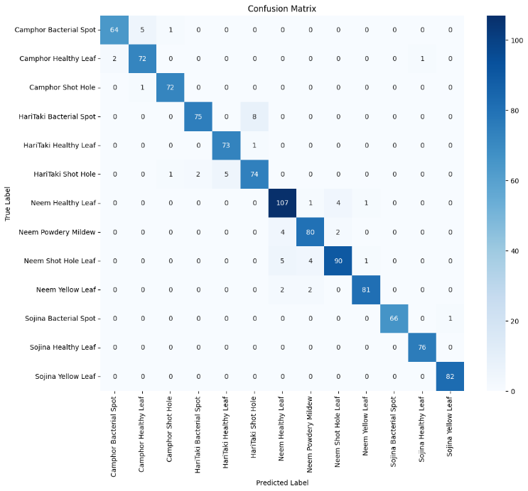
Trong hình 4.2, ResNet-50 biểu hiện mức độ nhầm lẫn cao hơn hai mô hình còn lại. Nhiều trường hợp sai lệch có thể quan sát rõ, chẳng hạn Camphor Bacterial Spot bị dự đoán nhầm sang Camphor Healthy Leaf hoặc HariTaki Bacterial Spot bị nhầm sang HariTaki Shot Hole. Kết quả này cho thấy ResNet-50 học được đặc trưng tổng quát khá tốt, nhưng chưa đủ mạnh để phân tách các đặc trưng bệnh có mức độ khác biệt tinh vi. Tuy nhiên, mô hình vẫn giữ được sự ổn định khi ít nhầm lẫn giữa các loài, điển hình là không có sự chuyển dự đoán từ Camphor sang Neem hay Sojina. Điều này chứng minh rằng dù ResNet-50 là kiến trúc CNN truyền thống, nó vẫn có khả năng nhận diện cấp độ loài một cách hiệu quả.

Hình 4.3. Confusion matrix EfficientNetV2-S
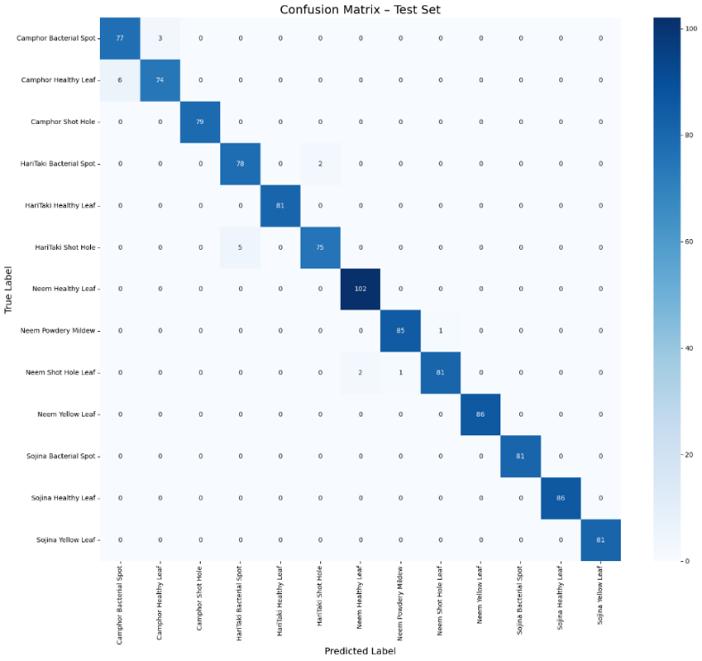
Hình 4.3 minh họa Confusion Matrix của EfficientNetV2-S, mô hình cho kết quả tốt hơn đáng kể với đường chéo chính đậm và rõ ràng hơn. Số lượng mẫu được phân loại chính xác tăng mạnh ở hầu hết các lớp, đặc biệt ở các lớp Healthy Leaf và Shot Hole thuộc nhóm Neem. Mức độ nhầm lẫn đã giảm so với ResNet-50, nhờ khả năng học đặc trưng tốt hơn từ chiến lược compound scaling. Mặc dù vẫn còn một số sai lệch nhỏ trong từng loài, ví dụ như HariTaki Shot Hole hoặc Camphor Bacterial Spot, mô hình nhìn chung thể hiện khả năng phân biệt bệnh ổn định và tinh tế hơn.
Hình 4.4. Confusion matrix ConvNeXt-Tiny
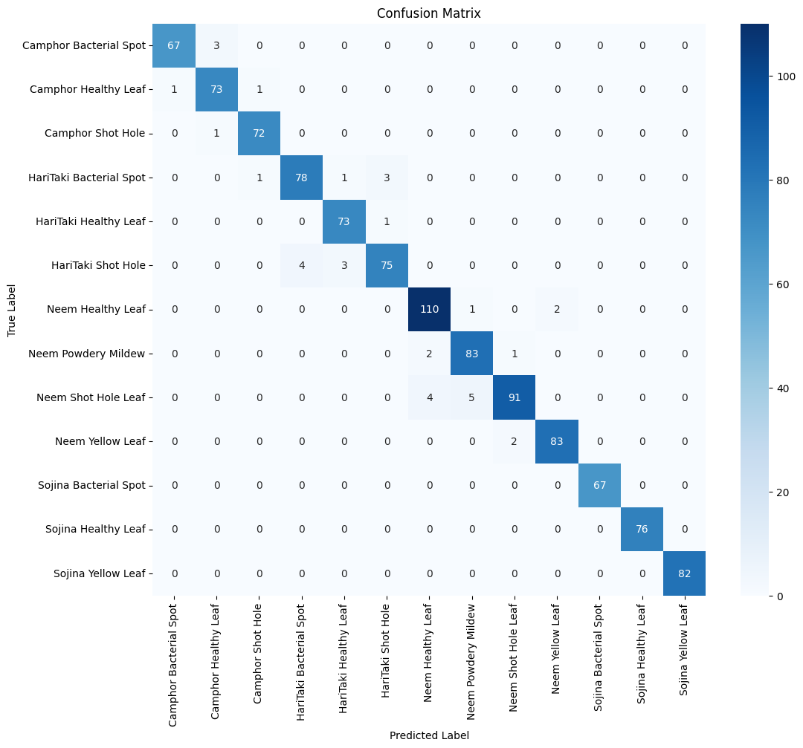
Hình 4.4 thể hiện Confusion Matrix của ConvNeXt-Tiny, mô hình đạt hiệu năng cao nhất trong ba mô hình. Đường chéo chính gần như hoàn hảo với hầu hết các lớp được phân loại đúng. Giống như hai mô hình trước, ConvNeXt-Tiny duy trì khả năng phân biệt chính xác giữa các loài, nhưng vượt trội hơn khi thể hiện khả năng phân tách mạnh mẽ giữa các bệnh trong cùng một loài. Kết quả đặc biệt ấn tượng ở nhóm Sojina và Neem, nơi mô hình đạt mức độ chính xác rất cao. Điều này cho thấy ConvNeXt-Tiny, với các cải tiến từ kiến trúc lấy cảm hứng từ Transformer, có khả năng học đặc trưng sâu và ổn định hơn, từ đó giảm thiểu đáng kể sai sót so với các mô hình CNN truyền thống.
Tổng thể, ba confusion matrix ở các hình 4.2, 4.3 và 4.4 đều cho thấy mô hình học sâu có khả năng nhận diện chính xác bệnh lá cây thuốc và duy trì sự phân biệt vững chắc giữa các loài. Các nhầm lẫn chủ yếu xuất hiện trong phạm vi từng loài, nơi các biểu hiện bệnh có mức độ tương đồng cao về màu sắc, cấu trúc hoặc dạng tổn thương. Đây là kết quả phù hợp với bản chất dữ liệu và phản ánh đúng cách mô hình học biểu diễn đặc trưng. Trong ba mô hình, ConvNeXt-Tiny thể hiện ưu thế vượt trội khi giảm thiểu tối đa lỗi phân loại, qua đó khẳng định hiệu quả của kiến trúc CNN hiện đại trong bài toán chẩn đoán bệnh lá cây dược liệu.

Kết quả định tính (Explainable AI)
Bên cạnh các kết quả định lượng, nghiên cứu còn tiến hành phân tích định tính nhằm hiểu rõ hơn cách các mô hình học sâu ra quyết định. Hai kỹ thuật Explainable AI (XAI) được sử dụng là Grad-CAM và t-SNE, giúp trực quan hóa vùng tập trung chú ý của mô hình và biểu diễn mối quan hệ giữa các đặc trưng ẩn. Việc kết hợp hai phương pháp này cung cấp cái nhìn toàn diện hơn về khả năng học và phân biệt bệnh của các mô hình được huấn luyện.

Phân tích trực quan bằng grad-CAM
Kỹ thuật Grad-CAM được sử dụng nhằm trực quan hóa vùng mà mô hình tập trung chú ý khi đưa ra dự đoán, giúp giải thích cơ chế ra quyết định của mạng nơ-ron tích chập. Bảng 4.3 minh họa kết quả Grad-CAM của ba mô hình ResNet-50, EfficientNetV2-S và ConvNeXt-Tiny trên năm loại lá điển hình, bao gồm: lá khỏe mạnh, thủng lá (Shot Hole), đốm lá (Bacterial Spot), phấn trắng (Powdery Mildew) và vàng lá (Yellow Leaf).
Bảng 4.3 Kết quả trực quan grad-CAM các loại bệnh
 | ResNet-50 | EfficientNetV2_S | ConvNeXt-Tiny
Healthy Leaf (Lá khỏe mạnh) | 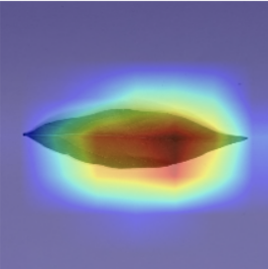 | 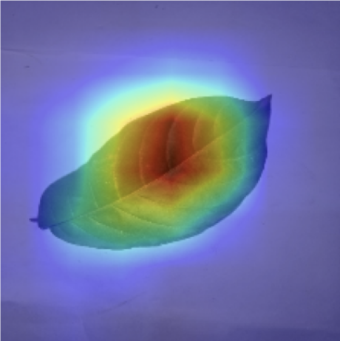 | 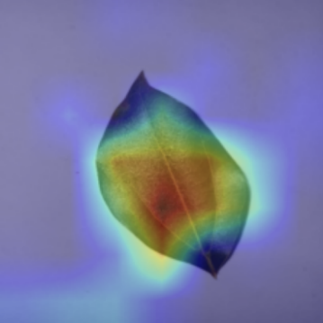
Shot Hole (Thủng lá) | 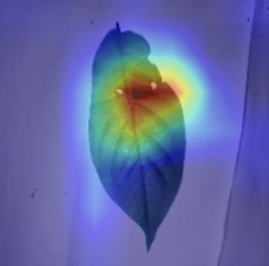 | 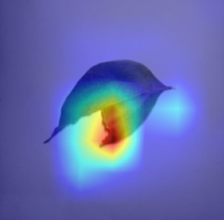 | 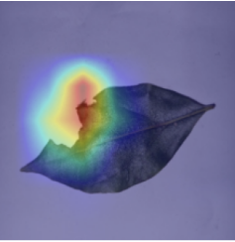
Bacterial Spot (Đốm lá) | 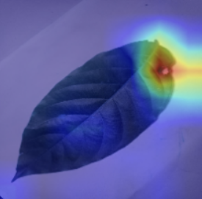 | 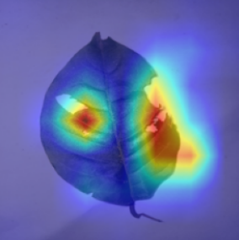 | 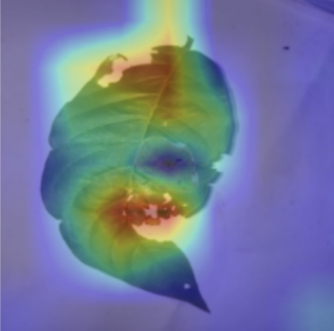
Powdery Mildew (Phấn trắng) | 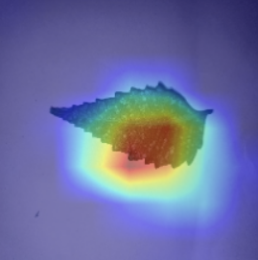 | 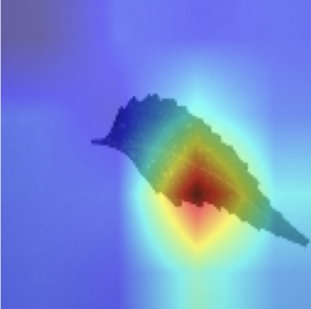 | 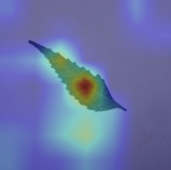
Yellow Leaf (Vàng lá) | 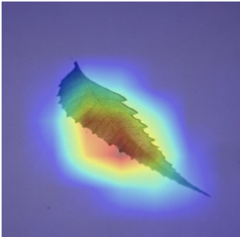 | 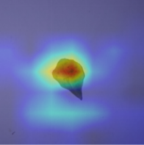 | 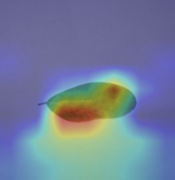

Các kết quả cho thấy, với những bệnh có đặc trưng hình thái rõ ràng như thủng lá và đốm lá, cả ba mô hình đều tập trung chính xác vào vùng tổn thương thực tế, đặc biệt là ConvNeXt-Tiny có vùng chú ý tập trung và ranh giới rõ nét hơn. Điều này cho thấy mô hình đã học được các đặc trưng cục bộ mang ý nghĩa bệnh lý.
Đối với lá khỏe mạnh, Grad-CAM thể hiện vùng kích hoạt trải đều trên toàn bộ phiến lá, phản ánh việc mô hình nhận diện tổng thể hình dạng và kết cấu lá mà không bị nhiễu bởi các vùng bất thường. Tương tự, ở lớp vàng lá, các mô hình có xu hướng tập trung vào toàn bộ vùng có sắc vàng chủ đạo, cho thấy khả năng phát hiện sự thay đổi màu sắc toàn cục, đặc trưng cho hiện tượng bệnh lý lan rộng.
Tuy nhiên, với bệnh phấn trắng, vùng kích hoạt của mô hình chỉ tập trung ở một phần của lá thay vì toàn bộ bề mặt, trong khi thực tế các mảng phấn trắng phân bố rải rác khắp phiến lá. Hiện tượng này cho thấy mô hình còn gặp khó khăn trong việc học các đặc trưng lan tỏa và mờ nhạt của loại bệnh này.
Tổng thể, kết quả Grad-CAM chứng minh các mô hình không chỉ đạt độ chính xác cao mà còn có khả năng nhận diện đúng các vùng mang ý nghĩa sinh học, phản ánh cơ chế học đặc trưng phù hợp với từng loại bệnh.

Phân tích đặc trưng bằng t-SNE
t-SNE là kỹ thuật giảm chiều được sử dụng nhằm trực quan hóa không gian đặc trưng ẩn mà mô hình học sâu đã trích xuất từ ảnh đầu vào. Bằng cách chuyển các vector đặc trưng nhiều chiều về mặt phẳng hai chiều, t-SNE giúp quan sát mức độ phân tách giữa các lớp cũng như phát hiện những nhóm đặc trưng dễ gây nhầm lẫn. Việc trực quan hóa này đặc biệt hữu ích trong bài toán phân loại bệnh lá, bởi nó cho phép đánh giá liệu mô hình có học được những đặc trưng đủ phân biệt giữa các loại bệnh hay không. Đồng thời, t-SNE hỗ trợ kiểm chứng sự ổn định của mô hình trong việc biểu diễn dữ liệu, từ đó bổ sung góc nhìn định tính bên cạnh các chỉ số định lượng truyền thống. Nhờ vậy, t-SNE trở thành một công cụ quan trọng giúp hiểu sâu hơn về năng lực khái quát hóa của mô hình học sâu.
Hình 4.5 Biểu diễn đặc trưng t-SNE ResNet-50
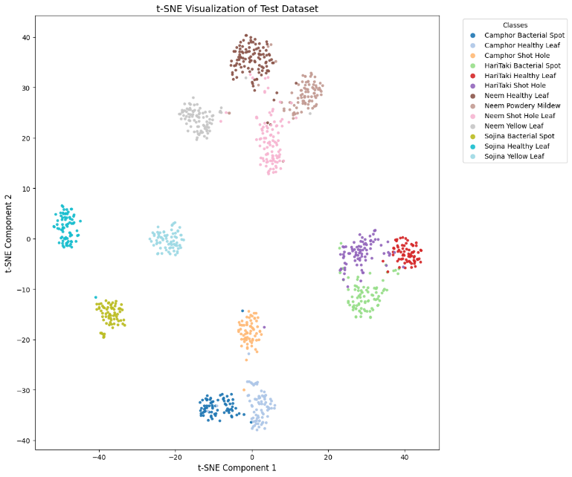
Hình 4.5 về kết quả t-SNE của Resnet50 cho thấy các điểm dữ liệu cùng lớp có xu hướng tập trung thành từng cụm riêng biệt, tuy nhiên khoảng cách giữa các cụm không quá lớn. Các cụm của những lớp thuộc cùng một loài cây thường nằm gần nhau, thể hiện việc mô hình học được đặc trưng chung của loài nhưng đôi khi gặp khó khăn trong việc phân tách các loại bệnh khác nhau trên cùng một loài. Điều này giải thích tại sao ResNet-50 có tỷ lệ nhầm lẫn cao hơn ở những bệnh có biểu hiện thị giác tương đồng. Mặc dù vậy, các lớp bệnh có đặc trưng rõ rệt như đốm lá hay thủng lá vẫn tạo thành cụm khá tách biệt, cho thấy mô hình nhận diện tốt những đặc trưng mạnh. Nhìn chung, không gian đặc trưng của ResNet-50 ở mức ổn định nhưng chưa đạt mức độ phân tách mạnh mẽ như các mô hình hiện đại hơn.
Hình 4.6 Biểu diễn đặc trưng t-SNE – EfficientNetV2-S
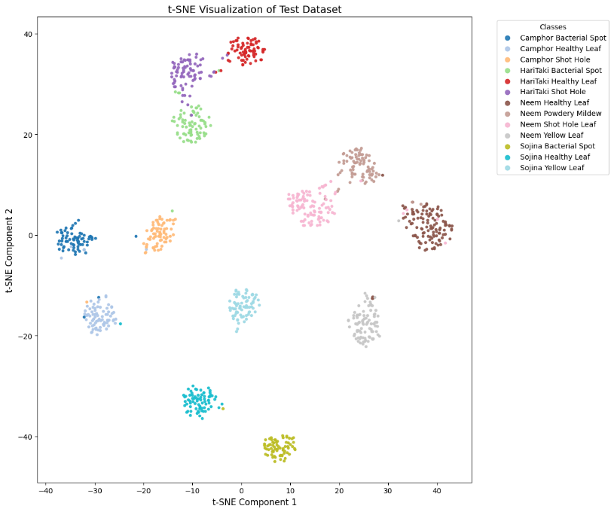
Hình 4.6 cho thấy không gian đặc trưng t-SNE của EfficientNetV2-S thể hiện mức độ phân tách rõ ràng nhất trong ba mô hình. Các lớp bệnh được phân bố thành những cụm rời rạc, có khoảng cách tương đối xa nhau, phản ánh khả năng học đặc trưng mạnh và nhất quán. Mặc dù vẫn tồn tại một số lớp có giao thoa nhẹ — đặc biệt các bệnh có sắc thái màu tương đồng — nhưng mật độ phân bố của các điểm dữ liệu giữa các lớp nhìn chung ít chồng lấn. Điều này phù hợp với hiệu năng định lượng cao của EfficientNetV2-S, khi mô hình đạt độ chính xác và F1-score vượt trội. Nhìn tổng thể, t-SNE của EfficientNetV2-S cho thấy khả năng phân biệt lớp tốt và cấu trúc không gian đặc trưng ổn định.
Hình 4.7 Biểu diễn đặc trưng t-SNE ConvNeXT-Tiny
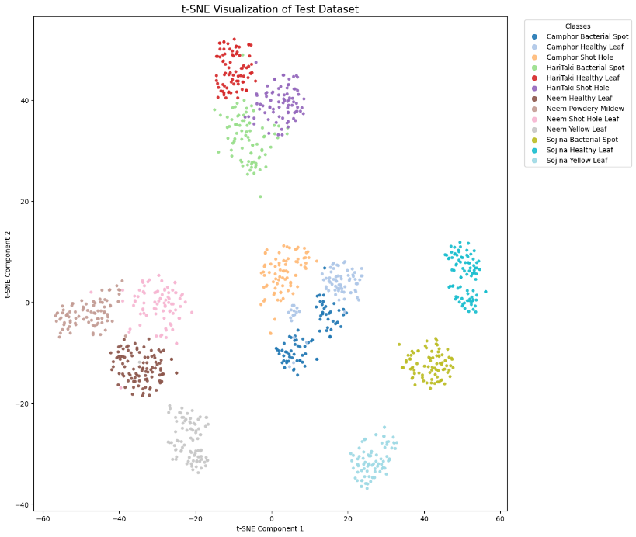
Biểu đồ t-SNE (Hình 4.7) của ConvNeXt-Tiny thể hiện các cụm phân bố khá gần nhau, mật độ cao hơn và ranh giới giữa các lớp không rõ ràng bằng EfficientNetV2-S. Tuy nhiên, sự gần nhau này không đồng nghĩa với nhầm lẫn cao, mà phản ánh việc mô hình học được những đặc trưng trừu tượng có cấu trúc đồng nhất trong không gian ẩn. Điều này dẫn đến độ chính xác cao dù các cụm không tách biệt mạnh về mặt trực quan. Các lớp bệnh có đặc điểm thị giác tương đồng vẫn xuất hiện gần nhau, song ConvNeXt-Tiny vẫn giữ khả năng phân biệt tốt nhờ các đặc trưng sâu. Đây là minh chứng cho việc t-SNE chỉ phản ánh một phần cấu trúc dữ liệu và không hoàn toàn quyết định hiệu suất phân loại.
Tổng quan ba biểu đồ t-SNE cho thấy mỗi mô hình tạo ra không gian đặc trưng với mức độ phân tách khác nhau, song cả ba đều thể hiện xu hướng hình thành cụm dữ liệu tương ứng với từng lớp bệnh. EfficientNetV2-S cho cụm tách biệt nhất, phù hợp với hiệu năng định lượng cao nhất; ResNet-50 hiển thị sự phân tách vừa phải; trong khi ConvNeXt-Tiny có cụm dày hơn nhưng vẫn đạt độ chính xác tốt nhờ học được đặc trưng sâu và ổn định. Điều này khẳng định rằng t-SNE là công cụ hữu ích để đánh giá định tính nhưng không phải lúc nào cũng phản ánh trực tiếp độ chính xác của mô hình. Nhìn chung, cả ba mô hình đều học được cấu trúc dữ liệu hợp lý và khả năng phân biệt giữa các loại bệnh ở mức tốt, phù hợp với các kết quả định lượng đạt được.

Kết luận và hướng phát triển

Kết luận
Đề tài “Ứng dụng học sâu trong nhận dạng bệnh lá cây thuốc dựa trên tập dữ liệu AI-MedLeafX” đã đạt được các mục tiêu nghiên cứu đã đề ra. Bằng việc triển khai và so sánh ba kiến trúc mạng học sâu tiêu biểu là ResNet-50, EfficientNetV2-S và ConvNeXt-Tiny, kết quả đã cho thấy được tính hiệu quả của các mô hình CNN hiện đại trong bài toán phân loại bệnh lá cây dược liệu.
Kết quả thực nghiệm cho thấy tất cả các mô hình đều đạt độ chính xác trên 95%. Trong đó, ConvNeXt-Tiny đạt hiệu năng cao nhất với Accuracy ≈ 98.16% cùng các chỉ số Precision, Recall và F1-score đều ở mức 0.98, phản ánh khả năng học sâu và biểu diễn đặc trưng mạnh mẽ. EfficientNetV2-S xếp thứ hai với Accuracy ≈ 96.06% nhưng sở hữu số tham số thấp hơn (≈ 21M), cho thấy sự cân bằng tốt giữa hiệu suất và chi phí tính toán. ResNet-50 đạt độ chính xác khoảng 95%, thấp hơn hai mô hình còn lại nhưng vẫn là baseline ổn định dùng để đối chiếu và đánh giá các kiến trúc CNN hiện đại.
Về mặt trực quan hóa, kỹ thuật Grad-CAM giúp minh họa rõ ràng vùng mà mô hình tập trung khi đưa ra dự đoán. Kết quả cho thấy các mô hình có xu hướng chú ý đúng vào khu vực bị tổn thương thực tế, đặc biệt với các bệnh có dấu hiệu đặc trưng như đốm lá hoặc thủng lá. Hiện tượng lan tỏa của bệnh phấn trắng vẫn là một thách thức, khi các vùng chú ý của mô hình chưa bao phủ đầy đủ toàn bộ khu vực bệnh, gợi ý tiềm năng cải thiện trong các nghiên cứu tiếp theo. Ngoài ra, kỹ thuật t-SNE giúp trực quan hóa không gian đặc trưng để đánh giá khả năng phân tách giữa các lớp bệnh. Quan sát từ biểu đồ t-SNE cho thấy các mô hình đều học được cấu trúc phân cụm theo loài và theo bệnh, qua đó củng cố các kết luận thu được từ Confusion Matrix và Grad-CAM.
Nhìn chung, hệ thống đề xuất đã chứng minh được hiệu quả của việc kết hợp Deep Learning với Explainable AI trong lĩnh vực nông nghiệp thông minh, không chỉ đạt hiệu năng cao mà còn nâng cao tính minh bạch và khả năng kiểm chứng của mô hình.

Hạn chế
Mặc dù đạt được kết quả khả quan, đề tài vẫn tồn tại một số hạn chế nhất định. Thứ nhất, các mô hình được huấn luyện chủ yếu trên dữ liệu ảnh chụp trong điều kiện phòng thí nghiệm với nền đơn giản và ánh sáng đồng đều, nên chưa phản ánh đầy đủ sự phức tạp của môi trường tự nhiên. Khi áp dụng cho ảnh ngoài thực địa, nơi có nhiều yếu tố nhiễu như bóng lá, cành chồng lấn hay ánh sáng thay đổi, hiệu năng của mô hình có thể suy giảm.
Thứ hai, một số loại bệnh có biểu hiện lan tỏa hoặc mờ nhạt, điển hình như bệnh phấn trắng, vẫn gây khó khăn cho mô hình trong việc xác định chính xác vùng tổn thương. Hiện tượng này cho thấy mô hình còn hạn chế trong việc nhận biết các đặc trưng không rõ ràng hoặc phân bố không đều trên toàn bộ phiến lá.
Cuối cùng, nghiên cứu hiện mới dừng lại ở việc đánh giá mô hình trên dữ liệu tĩnh, chưa triển khai trong ứng dụng thực tế hoặc hệ thống giám sát thời gian thực. Do đó, để đạt tính ứng dụng cao hơn, cần có thêm các thử nghiệm trên thiết bị di động hoặc drone nông nghiệp, nhằm kiểm chứng khả năng hoạt động của mô hình trong điều kiện thực tế sản xuất.

Hướng phát triển
Trong tương lai, nhóm dự định mở rộng và hoàn thiện hệ thống theo cả hai hướng: kỹ thuật và ứng dụng thực tiễn. Về mặt kỹ thuật, việc đầu tiên là mở rộng quá trình thực nghiệm bằng cách huấn luyện mô hình trên dữ liệu thu thập từ môi trường tự nhiên thay vì chỉ trong phòng thí nghiệm. Điều này giúp đánh giá khả năng tổng quát hóa của mô hình trong điều kiện ánh sáng, nền ảnh và góc chụp đa dạng hơn, qua đó tăng tính ứng dụng thực tế.
Bên cạnh đó, nhóm dự kiến tích hợp thêm các kiến trúc tiên tiến hơn như Vision Transformer (ViT), Swin Transformer hoặc các mô hình lai giữa CNN và Transformer, nhằm khai thác đồng thời khả năng học đặc trưng cục bộ và toàn cục. Việc kết hợp các mô hình này với kỹ thuật Ensemble Learning cũng là một hướng tiềm năng để cải thiện độ ổn định và giảm sai số trong phân loại các loại bệnh có biểu hiện tương đồng.
Ở khía cạnh giải thích mô hình, nhóm sẽ tiếp tục mở rộng nghiên cứu các phương pháp Explainable AI khác ngoài Grad-CAM, chẳng hạn như LIME hoặc SHAP, để phân tích sâu hơn mức độ đóng góp của từng vùng ảnh và từng đặc trưng trong quá trình ra quyết định. Đồng thời, kỹ thuật t-SNE sẽ được hoàn thiện nhằm biểu diễn trực quan rõ hơn sự phân tách giữa các lớp bệnh trong không gian đặc trưng, qua đó hiểu rõ hơn cơ chế học của từng mô hình.
Về mặt ứng dụng, nhóm hướng tới việc phát triển giao diện người dùng trực quan, cho phép người dùng tải ảnh lá cây trực tiếp lên hệ thống để nhận kết quả chẩn đoán và hình ảnh vùng bệnh tương ứng. Trong giai đoạn tiếp theo, mô hình sẽ được triển khai trên nền tảng di động hoặc tích hợp vào drone nông nghiệp nhằm hỗ trợ phát hiện bệnh sớm và giám sát sức khỏe cây trồng theo thời gian thực. Những định hướng này không chỉ giúp nâng cao giá trị ứng dụng của nghiên cứu mà còn góp phần thúc đẩy quá trình chuyển đổi số trong nông nghiệp bền vững.

Tài liệu tham khảo
[1] K. G. Liakos, P. Busato, D. Moshou, S. Pearson, and D. Bochtis, "Machine learning in agriculture: A review," Sensors, vol. 18, no. 8, p. 2674, 2018.
[2] A.-K. Mahlein, "Plant disease detection by imaging sensors–parallels and specific demands for precision agriculture and plant phenotyping," Plant disease, vol. 100, no. 2, pp. 241-251, 2016.
[3] J. G. A. Barbedo, "A review on the main challenges in automatic plant disease identification based on visible range images," Biosystems engineering, vol. 144, pp. 52-60, 2016.
[4] A. Kamilaris and F. Prenafeta-Boldu, "Deep learning in agri-culture: a survey. computers and electronics in agriculture 147: 70–90," ed, 2018.
[5] K. He, X. Zhang, S. Ren, and J. Sun, "Deep residual learning for image recognition," in Proceedings of the IEEE conference on computer vision and pattern recognition, 2016, pp. 770-778.
[6] M. Tan and Q. Le, "Efficientnetv2: Smaller models and faster training," in International conference on machine learning, 2021: PMLR, pp. 10096-10106.
[7] W. Samek, T. Wiegand, and K.-R. Müller, "Explainable artificial intelligence: Understanding, visualizing and interpreting deep learning models," arXiv preprint arXiv:1708.08296, 2017.
[8] A. Picon, A. Alvarez-Gila, M. Seitz, A. Ortiz-Barredo, J. Echazarra, and A. Johannes, "Deep convolutional neural networks for mobile capture device-based crop disease classification in the wild," Computers and Electronics in Agriculture, vol. 161, pp. 280-290, 2019.
[9] Z. Liu, H. Mao, C.-Y. Wu, C. Feichtenhofer, T. Darrell, and S. Xie, "A convnet for the 2020s," in Proceedings of the IEEE/CVF conference on computer vision and pattern recognition, 2022, pp. 11976-11986.
[10] A. Paszke et al., "Pytorch: An imperative style, high-performance deep learning library," Advances in neural information processing systems, vol. 32, 2019.
[11] M. Abadi et al., "Tensorflow: Large-scale machine learning on heterogeneous distributed systems," arXiv preprint arXiv:1603.04467, 2016.
[12] A. Krizhevsky, I. Sutskever, and G. E. Hinton, "Imagenet classification with deep convolutional neural networks," Advances in neural information processing systems, vol. 25, 2012.
[13] S. P. Mohanty, D. P. Hughes, and M. Salathé, "Using deep learning for image-based plant disease detection," Frontiers in plant science, vol. 7, p. 215232, 2016.
[14] K. P. Ferentinos, "Deep learning models for plant disease detection and diagnosis," Computers and electronics in agriculture, vol. 145, pp. 311-318, 2018.
[15] J. Yosinski, J. Clune, Y. Bengio, and H. Lipson, "How transferable are features in deep neural networks?," Advances in neural information processing systems, vol. 27, 2014.
[16] S. J. Pan and Q. Yang, "A survey on transfer learning," IEEE Transactions on knowledge and data engineering, vol. 22, no. 10, pp. 1345-1359, 2009.
[17] E. C. Too, L. Yujian, S. Njuki, and L. Yingchun, "A comparative study of fine-tuning deep learning models for plant disease identification," Computers and Electronics in Agriculture, vol. 161, pp. 272-279, 2019.
[18] W. Zeng, H. Li, G. Hu, and D. Liang, "Lightweight dense-scale network (LDSNet) for corn leaf disease identification," Computers and Electronics in Agriculture, vol. 197, p. 106943, 2022.
[19] L. Bi and G. Hu, "Improving image-based plant disease classification with generative adversarial network under limited training set," Frontiers in plant science, vol. 11, p. 583438, 2020.
[20] S. Arivazhagan, R. N. Shebiah, S. Ananthi, and S. V. Varthini, "Detection of unhealthy region of plant leaves and classification of plant leaf diseases using texture features," Agricultural Engineering International: CIGR Journal, vol. 15, no. 1, pp. 211-217, 2013.
[21] M. F. Ferdous, F. B. K. Nissan, N. M. Nibir, and M. H. I. Bijoy, "AI-MedLeafX: a large-scale computer vision dataset for medicinal plant diagnosis," Data in Brief, p. 111945, 2025.
[22] R. R. Selvaraju, M. Cogswell, A. Das, R. Vedantam, D. Parikh, and D. Batra, "Grad-cam: Visual explanations from deep networks via gradient-based localization," in Proceedings of the IEEE international conference on computer vision, 2017, pp. 618-626.
[23] L. v. d. Maaten and G. Hinton, "Visualizing data using t-SNE," Journal of machine learning research, vol. 9, no. Nov, pp. 2579-2605, 2008.
[24] T. Fawcett, "An introduction to ROC analysis," Pattern recognition letters, vol. 27, no. 8, pp. 861-874, 2006.

